**Documento de Requisitos**

*Planificación y Gestión de Proyectos Informáticos*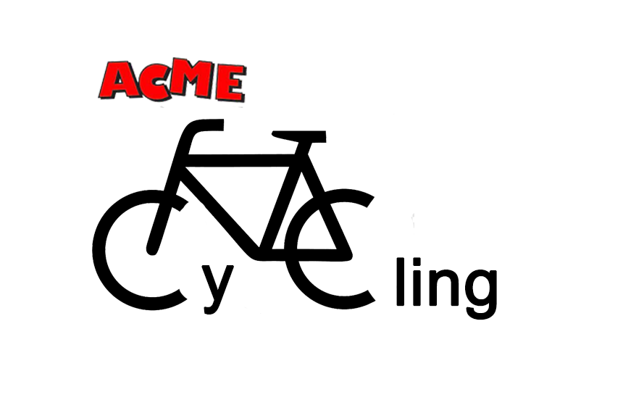

<https://github.com/pabsanper/ACME-Cycling.git>

GRUPO 3.8

Alberto Benitez Morales

David Sabugueiro Troya

Pablo Santos Pérez

Francisco Javier Vázquez Monge

Álvaro Paradas Borrego

**CLIENTE:** José González Enríquez **FECHA**:22/10/2022

# Control de cambios

# 

| **Versión** | **Fecha** | **Tipo** | **Responsables** | **Descripción** | **Motivación** |
| --- | --- | --- | --- | --- | --- |
| 1.0 | 03/10/22 | Inicio | Álvaro Paradas Borrego | Primera versión del documento | Creación del documento. |
| 1.1 | 10/10/22 | Corrección | Francisco Javier | Corrección de niveles de priorización de requisitos | Resolución de errores tras una rápida revisión. |
| 1.2 | 18/10/22 | Post -  Seguimiento | David | Corrección del documento, ajuste a las plantillas. | Revisión tras el seguimiento |
| 1.3 | 19/10/22 | Corrección | Alberto Benítez | Corrección del documento respecto a los cambios hechos en otro documento | Resolución errores |
| 1.4 | 20/10/22 | Corrección | Álvaro Paradas Borrego | Corrección de prioridad en algunos requisitos | Resolución de errores |
| 2.0 | 22/10/22 | Final | Pablo Santos Pérez | Puesta a punto del documento y cierre | Cerrar el documento para proseguir con la planificación |

# 

# 

# 

# Tabla de contenidos

**Tabla de requisitos**

# 

# Tabla de requisitos

| ID | Título/Descripción | Prioridad | Categoría | Fuente |
| --- | --- | --- | --- | --- |
| AC-0001 | La cesta de la compra siempre estará  visible. | 2 | Funcional | Cliente |
| AC-0002 | La cesta de la compra dispondrá de un mecanismo simple para que el usuario pueda ampliar o reducir el número de unidades de los productos del pedido. | 1 | Funcional | Cliente |
| AC-0003 | Las compras rápidas se realizan con no más de tres pasos, sin que el cliente se registre. | 3 | No funcional | Cliente |
| AC-0004 | El cliente tiene acceso directo al seguimiento de su pedido, aunque sea un cliente anónimo. | 2 | Funcional | Cliente |
| AC-0005 | Los productos agotados están claramente marcados. | 1 | Funcional | Cliente |
| AC-0006 | Cada ítem vendido en la tienda dispondrá de sólo una imagen. | 3 | No funcional | Cliente |
| AC-0007 | La tienda se estructurará por secciones, departamentos o fabricantes, según corresponda por el tipo de artículo. | 1 | Funcional | Cliente |
| AC-0008 | Se deberá poder buscar en el catálogo de productos por el nombre o título del producto, así como por departamento, sección o fabricante. | 1 | Funcional | Cliente |
| AC-0009 | La búsqueda estará disponible en la página de inicio de la tienda. | 2 | Funcional | Cliente |
| AC-0010 | En el catálogo podremos navegar por los diferentes productos organizados, si procede, por secciones, departamentos o fabricantes. | 1 | Funcional | Cliente |
| AC-0011 | En el catálogo podremos enviar productos a la cesta de la compra, indicando la cantidad. | 2 | Funcional | Cliente |
| AC-0012 | Desde el catálogo podremos revisar el estado de la cesta. | 2 | Funcional | Cliente |
| AC-0013 | Desde la cesta de la compra podremos finalizar la compra | 2 | Funcional | Cliente |
| AC-0014 | En el proceso de compra se registran los datos del cliente, los datos de envío y la forma de pago. | 1 | Funcional | Cliente |
| AC-0015 | Al finalizar el proceso de compra el cliente recibe un correo con los datos del producto comprado, el importe y la dirección de entrega. | 1 | Funcional | Cliente |
| AC-0016 | El registro permanente de datos personales del comprador será opcional. | 3 | No funcional | Cliente |
| AC-0017 | La marca corporativa de la empresa cliente debe reflejarse en el sitio web. | 3 | No funcional | Cliente |
| AC-0018 | Escaparate (página de inicio), se debe de mostrar en la página de inicio ofertas y datos de interés para el público | 1 | Funcional | Cliente |
| AC-0019 | Se debe mostrar un catálogo de productos detallado. | 2 | Funcional | Cliente |
| AC-0020 | Ficha de producto para el cliente, se deben de mostrar detalles de interés para el cliente sobre el producto. | 1 | Funcional | Cliente |
| AC-0021 | Ficha de producto de administrador. Se deben de mostrar detalles de interés para el administrador sobre el producto. | 1 | Funcional | Cliente |
| AC-0022 | Se debe implementar la funcionalidad de un carrito de la compra en un desplegable tipo compra. | 2 | Funcional | Cliente |
| AC-0023 | Se deben de definir y mostrar al usuario las distintas formas de entrega que tiene su compra y el precio añadido que esa entrega conlleva. | 3 | No funcional | Cliente |
| AC-0024 | Se debe informar al usuario sobre la política de entrega gratuita al solicitar envío a domicilio. | 3 | No funcional | Cliente |
| AC-0025 | Se deben de mostrar en la página principal, al final de la página, los datos de la empresa, como los datos de contacto | 3 | No Funcional | Cliente |
| AC-0026 | Buscador de productos, de debe implementar un buscador en la barra superior de la barra de menú que pueda buscar por nombre de producto o id | 1 | Funcional | Cliente |
| AC-0027 | Registro de clientes, se debe implementar un formulario y un sistema para dar de alta nuevos clientes | 1 | Funcional | Cliente |
| AC-0028 | Gestión de clientes, el administrador debe de tener un sistema de CAU | 1 | Funcional | Cliente |
| AC-0029 | Atención al cliente, se deberá de tener un apartado de preguntas frecuentes, así como indicar la dirección de correo para solución de problemas no encontrados en las FQS | 3 | Funcional | Cliente |
| AC-0030 | Términos del servicio (términos de uso), deberá de crear ventanas emergentes para que el cliente acepte los términos de servicio cuando se registre. | 2 | Funcional | Cliente |
| AC-0031 | Aviso de privacidad, se deberá de crear ventanas emergentes para que el cliente acepte los términos de privacidad cuando se registre. | 2 | Funcional | Cliente |
| AC-0032 | Gestión de ventas (pedidos), el administrador tiene que tener un control de las ventas que se realizan, así como un control del estado de los productos, (en proceso, en tránsito, enviado, recibido). | 1 | Funcional | Cliente |
| AC-0033 | Seguimiento de pedidos, el cliente tiene que tener un control de las compras que realiza, así como un control del estado de los productos, (en proceso, en tránsito, enviado, recibido). | 1 | Funcional | Cliente |
| AC-0034 | Procedimiento de devolución (política de devolución), el cliente tiene que tener la opción de devolver un producto, en dicho caso se le deberá mostrar la política de devolución. | 2 | Funcional | Cliente |
| AC-0035 | El cliente deberá ver en la pantalla de pago los distintos sistemas de pago de los que la aplicación dispone y elegir por el cual quiere realizar el pago. | 2 | Funcional | Cliente |